長野市中条 夏の風物詩

第２２回

中条でカブトムシをとろう！


平成２９年７月１７日
と き
祝
道の駅中条 裏山
ところ
１セット800円
参加料
オス・メス 1匹ずつ、カゴ、カキ氷付き
先着300セット
午前７：30～：整理券配布
受 付
午前８：２0～：入 山

整理券番号順に５０組ずつ
２０分間隔でカブトムシとり！

※注意事項：服装及び靴等は、各自で対応をお願いします。
【お問い合せ】 中条でカブトムシをとろう実行委員会事務局
（長野市中条支所内） 026－268－300１

犀川
小松原トンネル
犬房トンネル
●
白馬長野有料道路

ＪＡながの
エネオスSS

信号機
笹平トンネル東

笹平トンネル
信号機
笹平

信越本線
卍善光寺
１８
道の駅中条●
笹平
トンネル
長野県庁◎

●長野駅
１９

◎中条支所
至 大町

長野南バイパス

長野ＩＣ
●
１９
至 松本

更埴ＩＣ
長野自動車道
上信越自動車道
至 上田
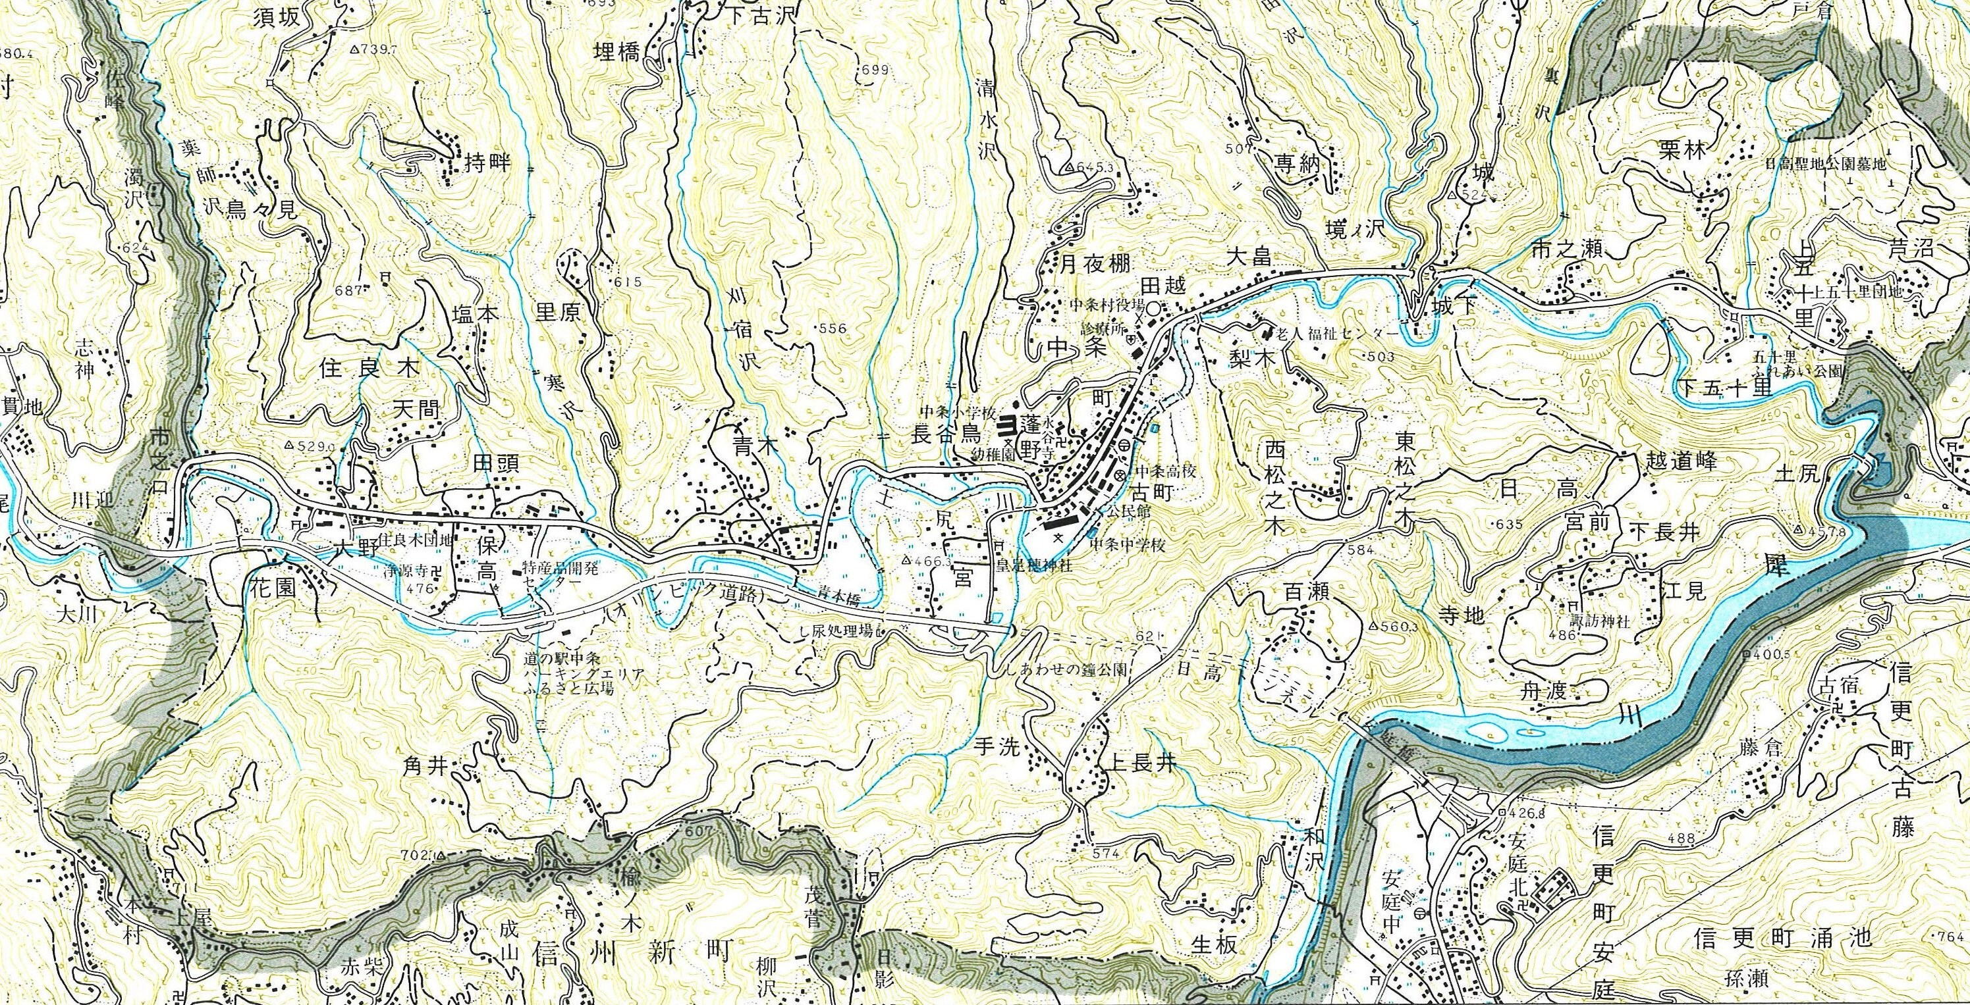

長野市街地→
中条支所
◎

★
←大町・小川

会場 道の駅中条

会場 道の駅中条

